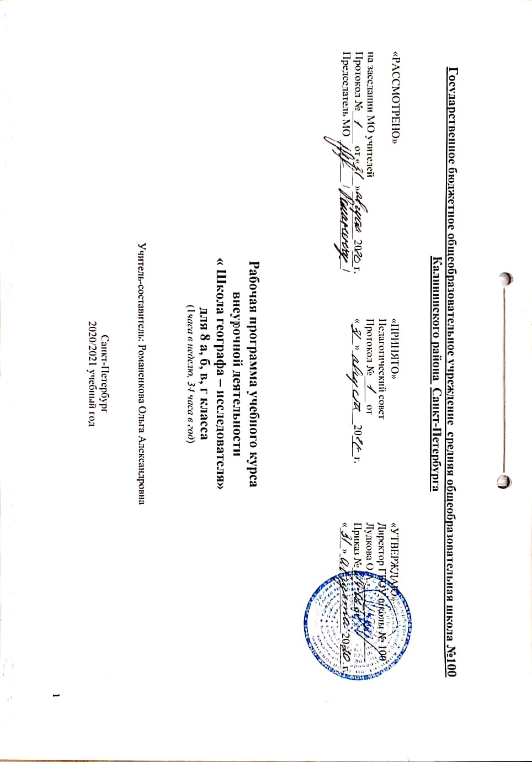
Пояснительная записка
Основания для разработки рабочей программы:

- Федеральный Закон от 29.12.2012 № 273-ФЗ «Об образовании в Российской Федерации»;
- Федеральный государственный образовательный стандарт основного общего образования, утвержденного приказом Министерства образования и науки Российской Федерации от 17.12.2010 № 1897 (далее – ФГОС основного общего образования);
- Федеральный базисный учебный план, утвержденный приказом Министерства образования РФ от 09.03.2004 № 1312;
- Приказ МО РФ «Порядок организации и осуществления образовательной деятельности по основным общеобразовательным программам – образовательным программам начального общего, основного общего и среднего общего образования» от 30.08.2013 № 1015;
- Приказ Министерства просвещения России № 345 от 28 декабря 2018 г. «О федеральном перечне учебников, рекомендуемых к использованию при реализации имеющих государственную аккредитацию образовательных программ начального общего, основного общего, среднего общего образования»;
- Приказ Министерства образования и науки РФ от 09.06.2016 № 699 «О перечне организаций, осуществляющих выпуск учебных пособий, которые допускаются к использованию при реализации имеющих государственную аккредитацию образовательных программ начального общего, основного общего, среднего общего образования»;
- Санитарно-эпидемиологические требования к условиям и организации обучения
в общеобразовательных учреждениях, утвержденных постановлением Главного государственного санитарного врача Российской Федерации от 29.12.2010 № 189 (далее – СанПиН 2.4.2.2821-10);
- Распоряжение Комитета по образованию от 21.04.2020 № 1011-р «О формировании учебных планов государственных образовательных учреждений Санкт-Петербурга, реализующих основные общеобразовательные программы, на 2020/2021 учебный год»;
- Инструктивно-методическим Письмом Комитета по образованию от 23.04.2020 № 03-28-3775/20-0-0 письма «О формировании учебных планов образовательных организаций Санкт-Петербурга, реализующих основные общеобразовательные программы, на 2020/2021 учебный год»;
- Устав ГБОУ школы № 100 Калининского района Санкт-Петербурга.
- Основная образовательная программа начального общего образования ГБОУ школы № 100
- Положение о рабочей программе ГБОУ школы № 100

Внеклассная работа – составная часть учебно-воспитательного процесса. Она занимает важное место и выполняет функции, которые не могут обеспечить никакие другие формы работы, так как они способствуют воспитанию активности, самостоятельности, формируют познавательные интересы обучающегося, дают возможность системного углубленного изучения интересующей их темы. Суть её определяется деятельностью школьников во внеурочное время. Эта организация осуществляется таким образом, что творчество и инициатива обучающегося выступают на первый план. Вся внеурочная деятельность ориентирована на расширение и углубление базовых знаний и умений, на развитие способностей, познавательного интереса, на приобщение к исследовательской работе. Исследовательская деятельность является средством освоения действительности его главные цели – установление истины, развитие умения работать с информацией, формирование исследовательского стиля мышления. Результатом этой деятельности является формирование познавательных мотивов, исследовательских умений, субъективно новых для учащихся знаний и способов деятельности.

Общая характеристика учебного курса.
Программа внеурочной деятельности « Школа географа – исследователя» общеинтеллектуального направления посвящена формированию географического образа своей Родины, формирует у учащихся комплексное мышление и целостное восприятия территории, понимания проблем взаимодействия человека и природы.
Целью курса является
• формирование целостного представления об особенностях природы России;
• воспитание любви к своему краю, своей стране,
• формирование личности, ответственно относящейся к природе своей страны.
Задачи обучения:
• формирование географического образа своей страны как территории с уникальными природными условиями и ресурсами;
• формирование представления о природе России, как целостного географического региона и одновременно части глобального пространства;
• формирование нравственно-ценностного отношения к окружающей среде;

Место учебного курса в учебном плане.
Курс « Школа географа – исследователя» предназначен для учащихся 8 класса, рассчитан на 34 учебных часов (1 час в неделю). Продолжительность одного занятия 40 минут. Курс состоит из 6 разделов:
- Введение. Зачем мы изучаем географию России.
- Пространства России. Географическое положение России.
- Уникальная природа России.
- Природные зоны России.
- Природа регионов России
- Объекты Всемирного природного и культурного наследия на территории России.
В сложившихся условиях пандемии коронавирусной инфекции курс разделен на 8 блоков по 1 часу для проведения занятий в каждом классе параллели 1 раз в месяц
Результаты освоения учебного курса.
Личностными результатами изучения предмета является формирование следующих умений и качеств:
• осознание российской гражданской идентичности и своей этнической принадлежности;
• ответственное отношение к учению;
• готовность и способность к саморазвитию и самообразованию на основе мотивации к обучению и познанию;
• постепенное выстраивание собственной целостной картины мира;
• приобретение опыта участия в социально значимом труде;
• развитие коммуникативной компетентности в общении и сотрудничестве со сверстниками в процессе образовательной, общественно полезной, учебно-исследовательской, творческой деятельности;
• осознание ценности здорового образа жизни;
• понимание основ экологической культуры.
Метапредметными. Регулятивные УУД:
• ставить учебную задачу (самостоятельно и под руководством учителя);
• планировать свою деятельность (самостоятельно, в группе или под руководством учителя);
• работать в соответствии с поставленной учебной задачей;
• работать в соответствии с предложенным планом; • сравнивать полученные результаты с ожидаемыми;
• владеть основами самоконтроля и самооценки;
• осуществлять осознанный выбор в учебной и познавательной деятельности.
Коммуникативные УУД:
• участвовать в совместной деятельности, организовывать сотрудничество;
• оценивать работу одноклассников;
• в дискуссии высказывать суждения, подтверждая их фактами;
• проявлять уважительное и доброжелательное отношение к другому человеку и его мнению;
• критично относиться к своему мнению.
Познавательные УУД: • выделять главное, существенные признаки понятий;
• устанавливать причинно-следственные связи;
• определять критерии для сравнения фактов, явлений, событий, объектов;
• сравнивать объекты, факты, явления, события по заданным критериям;
• классифицировать информацию по заданным признакам;
• решать проблемные задачи; • искать и отбирать информацию в учебных и справочных пособиях, словарях;
• работать с текстом и нетекстовыми компонентами;
• создавать тексты разных типов (описательные, объяснительные).
Предметными результатами изучения курса является формирование следующих умений:
• объяснять значение ключевых понятий курса;
• работать с основными источниками географической информации;
• определять географическое положение России и ее регионов;
• определять время в различных пунктах страны;
• называть и показывать основные географические объекты;
• называть и объяснять географические закономерности и главные факторы различных при- родных процессов;
• работать с контурной картой;
• составлять описания (характеристики) отдельных объектов природы и природного комплекса по плану; • приводить примеры единства и взаимосвязей компонентов природы;
• давать комплексную физико-географическую характеристику объектов;
• приводить примеры влияния компонентов природы на хозяйственную деятельность человека и условия жизни;
• приводить примеры рационального и нерационального использования природных ресурсов;
• объяснять изменение природы под влиянием деятельности человека;
• определять экологические проблемы природных регионов;
• называть меры по охране природы.

Возможные результаты (выходы) внеурочной деятельности.
Альбомы | Карта, диаграммы, графики, рисунки, схемы,
Газета | Эмблемы, плакаты.
Коллаж | Кроссворды
Журнал, книжка раскладушка | Презентации
Модель | Игры, сценарий праздника
Макет | Проспекты, каталоги, справочники, краткие описания
Стенгазета | Фотоальбомы
Паспорт | Наглядные пособия, учебные пособия.

Воспитательные результаты внеурочной деятельности обучающихся распределяются по трем уровням.
Первый уровень результатов получение школьниками социально – значимых знаний): приобретение школьником представлений о проектной деятельности, профориентационных знаний по ряду профессий (катограф, журналист, геоморфофолог, климатолог, океанолог, экскурсовод, демограф, этнограф, биолог, антрополог, проектировщик).
Второй уровень результатов (развитие социально- значимых отношений школьников): Создание у обучающихся целостного представления о Земле, как планете людей. Развитие ценностных отношений школьников к знаниям, науке, формирование позитивного отношения к учебной дисциплине географии, исследовательской деятельности.
Третий уровень результатов (приобретение школьниками опыта социально- значимого действия): получение школьниками опыта самостоятельного группового действия в процессе реализации проекта, опыт публичного выступления по проблемным вопросам, опыт формирования коммуникации в процессе представления результатов проекта на внутри школьном и внешнем уровнях; опыт общения со сверстниками.

Содержание программы

Раздел 1. Введение. Зачем мы изучаем географию России 1 ч. Почувствуй себя географом – исследователем. Игра «Горящая путёвка»
Раздел 2. Пространства России. Географическое положение России. 2ч.
Почувствуй себя географом – исследователем. Самостоятельная работа, заполнение таблиц: « Влияние различных событий и явлений на изменение разных видов географических положений», «Следствия размера территорий и географического положения страны», «Достоинства и недостатки ЭГП», «Геополитические интересы России».
Почувствуйте себя краеведами. Самостоятельная работа «Оценка географического положения территории вашего проживания области, города»..
Раздел 3. Уникальная природа России. 2ч.
Почувствуй себя климатологом. «Климатические рекорды России» Самостоятельная работа. Составляем маршруты путешествия по климатическим поясам и областям России, доказывающий разнообразие климатов страны
Почувствуйте себя журналистами. Составить рассказ на тему « Реки – географический каркас территории».
Раздел 4. Природные зоны России 1ч. Почувствуйте себя учеными. Составить визитную карточку и маршрут экспедиции по литературным источникам в арктическую пустыню, тундру, тайгу, степь, лесостепь, пустыню.
Раздел 5. Природа регионов России 1 ч. Выбрать регион России Создать проект
Раздел 6. Объекты Всемирного природного и культурного наследия на территории России. 2ч
« Семь чудес света России». Защита проекта «Семь чудес света России».

Календарно тематическое планирование.
№ | Тема внеурочной деятельности | Цель работы | Результаты обучения | Методы | Оборудование
1 | 2 | 3 | 4 | 5 | 6
Введение. Зачем мы изучаем географию России 1ч
1. | Почувствуй себя географом -исследователем | Уметь использовать различные источники географической информации для оценки  « искусства жить» в разных условиях нашей страны, географических факторов, которые влияют и в будущем будут влиять на различные стороны вашей жизни | Личностные:овладение системой географических знаний.  Метапредметные: умение самостоятельно отбирать информацию.  Предметные: использование приобретенных знаний и умений для оценки географизации жизни людей по сравнению с прошлым | Игра «Горящая путёвка» | Доступ к ресурсам интернет, физическая карта России.
 | Пространства России. Географическое положение России. 1ч
2 | Почувствуй себя географом –исследователем. | Уметь использовать различные источники географической информации для оценки событий и явлений, которые могут оказывать влияние на изменение различных видов географического положения России | Личностные: овладение системой географических знаний.  Метапредметные: умение самостоятельно отбирать информацию.  Предметные: использование приобретенных знаний и умений для характеристики географического положения России. | Самостоятельная работа, заполнение таблиц: « Влияние различных событий и явлений на изменение разных видов географических положений», «Следствия размера территорий и г п. страны», «Достоинства и недостатки ЭГП», «Геополитические интересы России». | интернет-ресурсы физическая  карта России, политическая карта России.
3 | Почувствуйте себя краеведами | Уметь использовать различные источники географической информации для оценки географического положения территории вашего проживания области, города. | Личностные: овладение системой географических знаний.  Метапредметные: умение самостоятельно отбирать информацию.  Предметные: использование приобретенных знаний и умений для характеристики географического положения территории вашего проживания | Самостоятельная работа | Физическая  карта России,  Физическая ка области.
Уникальная природа России. 2ч
4 | Почувствуй себя климатологом. «Климатические рекорды России» | Составить маршрут путешествия по климатическим поясам и областям России, доказывающий разнообразие климатов страны | Личностные: овладение системой географических знаний.  Метапредметные: умение организовать свою деятельность.  Предметные: использование приобретенных знаний и умений для составления маршрут путешествия по климатическим поясам и областям России. | Самостоятельная работа | Климатическая карта России, климатические пояса и области России.
5 | Почувствуйте себя журналистами | Написать небольшой рассказ на тему « Реки – географический каркас территории» | Личностные: овладение умениями и навыками. Метапредметные: умение вести самостоятельно поиск, отбор информации и её преобразование.  Предметные: использовать приобретенные знания и умения в новой жизненной ситуации | Описательный | энциклопе-  дия,  Доступ к ресурсам интернет
Природные зоны России 1ч
6 | Почувствуйте себя учеными. | Составить визитную карточку и маршрут экспедиции по литературным источникам в арктическую пустыню, тундру, тайгу, степь, лесостепь, пустыню. | Личностные: формирование представлений и знаний об особенностях и главных чертах природы природных зон России  Метапредметные: умение самостоятельно отбирать информацию. Предметные: формирование умения работать с разными источниками географической информации. | Описательный | Физическая карта России, климатическая, почвенная, растительности, природных зон  Дневник наблюдений, презентация
Природа регионов России 1ч
7 | Почувствуйте себя картографами. | Составить картосхему региона и дать оценку природных условий и ресурсов для жизни и хозяйственной деятельности человека. Дать сравнительную характеристику разных ПТК региона. | Личностные: овладение умениями и навыками. Метапредметные: умение вести самостоятельно поиск, отбор информации и её преобразование, работать с разными источниками географической информации.  Предметные: формирование представлений и знаний об особенностях и главных чертах природы Кавказских гор | Исследовательский | Физическая карта России, Климатическая,Физическая карта, схемы, таблицы
Объекты Всемирного природного и культурного наследия на территории России 2ч
8,9 | «Чудеса России». | Защита проектов. «Чудеса России». Знакомство с уникальными памятниками природы России | Личностные:осознание ценности географического знания как важнейшего компонента научной картины мира  Метапредметные: умение вести самостоятельный поиск, отбор информации, её преобразование в виде проекта.  Предметные: использовать приобретенные знания и умения о природе России и Ульяновской области для составления проектов. | Исследовательский | Презентация

Учебно-методическое обеспечение.
Учебно-методический комплект линии «Полярная звезда»
А.И. Алексеев и др., «География. 8 класс» - учебник для общеобразовательных школ, Москва. Просвещение, 2017 г.
Атлас 8 класс – М. Просвещение, 2017 г

Лабораторное оборудование
Карты: Строение земной коры. Полезные ископаемые; Агроклиматические ресурсы ; Геологическая; Водные ресурсы Земельные ресурсы Климатическая Природные зоны и биологические ресурсы Почвенная Растительности Тектоника и минеральные ресурсы Физическая Народы Плотность населения Социально-экономическая Агропромышленный комплекс Машиностроение и металлообработка Топливная промышленность Химическая промышленность Центральная Россия. Физическая карта Центральная Россия. Комплексная карта Урал. Физическая карта Поволжье. Физическая карта Поволжье. Комплексная карта Западная Сибирь. Физическая карта Западная Сибирь. Физическая карта Европейский юг России. Физическая карта Восточная Сибирь. Физическая карта
Технические Дальний Восток. Физическая карта средства: компьютер, интерактивная доска, медиапроектор, документ- камера
Учебно - практическое и учебно лабораторное оборудование: . Модели: Глобус Земли физический, Глобус Земли политический
Натуральные объекты: Коллекции Гербарий растений природных зон России, Коллекция горных пород и минералов

Интернет – ресурсы.
Мегаэнциклопедия Кирилла и Мефодия (megabook.ru/rubric/ГЕОГРАФИЯ. http://megabook.ru/rubric/ГЕОГРАФИЯ
Интерактивные карты России http://www.edu.ru/maps/cmn/tematic_maps.shtml?#2
УРОКИ ГЕОГРАФИИ. 8 КЛАСС. http://edu.km.ru/projects/vschool/uroki_2005
География России: энциклопедические данные о субъектах Российской Федерации http://www.georus.by.ru
География России. Природа и население. 8 класс. http://www.rnmc.ru/matimage.php?sect=181&link=/products/cdrom/educational/193.php
Природа России. /www.nd.ru/prod.asp?razd=descr8719=russia_nature.
Энциклопедия Байкала. www.nd.ru/prod.asp?razd=descr&prod_id=%7B4369AC02-2FEF-46C8-A033-F2057E17ADC9%7D.
География России. /www.directmedia.ru/d_catalogue/about.phtml?id
Дополнительное оборудование:
• географические атласы, настенные и интерактивные географические карты, энциклопедии, справочники, интернет-сайты
• демонстрационные печатные пособия (комплект портретов географов и путешественников, настенные наглядные пособия);
• ТСО и экранно-звуковые пособия к ним;
• оборудование для организации практических работ;
• демонстрационные модели и приборы;

• КАЛЕНДАРНО-ТЕМАТИЧЕСКОЕ ПЛАНИРОВАНИЕ ДЛЯ 8 а КЛАССА

№ | ТЕМА ЗАНЯТИЯ | ДАТА
 |  | ПЛАН | ФАКТ
1 | Почувствуй себя географом -исследователем
2 | Почувствуй себя географом –исследователем.
3 | Почувствуйте себя краеведами
4 | Почувствуй себя климатологом. «Климатические рекорды России»
5 | Почувствуйте себя журналистами.
6 | Почувствуйте себя учеными.
7 | Почувствуйте себя картографами.
8 | Чудеса России».
9 | Чудеса России».

• КАЛЕНДАРНО-ТЕМАТИЧЕСКОЕ ПЛАНИРОВАНИЕ ДЛЯ 8 Б КЛАССА

№ | ТЕМА ЗАНЯТИЯ | ДАТА
 |  | ПЛАН | ФАКТ
1 | Почувствуй себя географом -исследователем
2 | Почувствуй себя географом –исследователем.
3 | Почувствуйте себя краеведами
4 | Почувствуй себя климатологом. «Климатические рекорды России»
5 | Почувствуйте себя журналистами.
6 | Почувствуйте себя учеными.
7 | Почувствуйте себя картографами.
8 | Чудеса России».
9 | Чудеса России».

• КАЛЕНДАРНО-ТЕМАТИЧЕСКОЕ ПЛАНИРОВАНИЕ ДЛЯ 8 В КЛАССА

№ | ТЕМА ЗАНЯТИЯ | ДАТА
 |  | ПЛАН | ФАКТ
1 | Почувствуй себя географом -исследователем
2 | Почувствуй себя географом –исследователем.
3 | Почувствуйте себя краеведами
4 | Почувствуй себя климатологом. «Климатические рекорды России»
5 | Почувствуйте себя журналистами.
6 | Почувствуйте себя учеными.
7 | Почувствуйте себя картографами.
8 | Чудеса России».
9 | Чудеса России».

• КАЛЕНДАРНО-ТЕМАТИЧЕСКОЕ ПЛАНИРОВАНИЕ ДЛЯ 8 Г КЛАССА

№ | ТЕМА ЗАНЯТИЯ | ДАТА
 |  | ПЛАН | ФАКТ
1 | Почувствуй себя географом -исследователем
2 | Почувствуй себя географом –исследователем.
3 | Почувствуйте себя краеведами
4 | Почувствуй себя климатологом. «Климатические рекорды России»
5 | Почувствуйте себя журналистами.
6 | Почувствуйте себя учеными.
7 | Почувствуйте себя картографами.
8 | Чудеса России».
9 | Чудеса России».

